Sicilia si fermecatoarele Insule Eoliene!

Date de plecare 2026: 10 aprilie (Paste); 01 Mai; 03 iunie; 02, 09 septembrie; 16 octombrie | Din BUCURESTI  de la  1.499€/pers.
Itinerar: Lipari, Vulcano, Panarea, Stromboli, Siracusa, Noto, Etna, Taormina, Giardini Naxos | Din BUCURESTI  de la  1.499€/pers.
Zbor din Bucuresti | Din BUCURESTI  de la  1.499€/pers.
Itinerarul poate suferi modificari. | Din BUCURESTI  de la  1.499€/pers.

  Circuit 7 nopti |   ZBOR  din Bucuresti |   Insotitor  de grup roman |   Cazare  hoteluri de 3* sau 4* cu mic dejun |   Transport  cu autocar in destinatie |   Excursiile incluse in pret |   TAXE aeroport si intrari obiective

✨ O calatorie captivanta prin Sicilia de Est si insulele fermecatoare Eoliene. De la versantii vulcanici ai Muntelui Etna si farmecul atemporal al oraselor Taormina si Siracuza, pana la apele cristaline si spiritul insulei Lipari, acest program imbina cultura, natura si relaxarea. Traieste ospitalitatea autentica siciliana, savureaza aromele bogate ale insulei si bucura-te de apusuri de neuitat peste Marea Tireniana — un amestec perfect de descoperire si dolce vita.

Acest circuit dezvaluie atractii uimitoare si experiente captivante:
- Exploreaza comorile emblematice ale Siciliei — Etna, Taormina si Siracuza — alaturi de ghizi locali experti.
- Navigheaza pe Marea Tireniana spre Insulele Eoliene, descoperind Lipari, Vulcano si Stromboli.
- Savureaza aromele autentice ale bucatariei siciliene, de la street food la preparate traditionale ale insulei..

Tarife si plecari - euro/ persoana
Plecare | Hotel 3* | Hotel 4*
10 – 17.04.2026 - Paste | 1.659 € | 1.969 €
01 – 08.05.2026 – 1 Mai | 1.629 € | 1.969 €
03 – 10.06.2026 | 1.549 € | 1.859 €
02 – 09.09.2026 | 1.579 € | 1.889 €
25.09 – 02.10.2026 | 1.549 € | 1.849 €
16 – 23.10.2026 | 1.499 € | 1.829 €
Orar de zbor, compania Wizz Air
Bucuresti – Catania - Bucuresti
Plecare | Sosire | Ora plecare | Ora Sosire
Bucuresti | Catania | 13:35 | 15:00
Catania | Bucuresti | 15:35 | 18:45
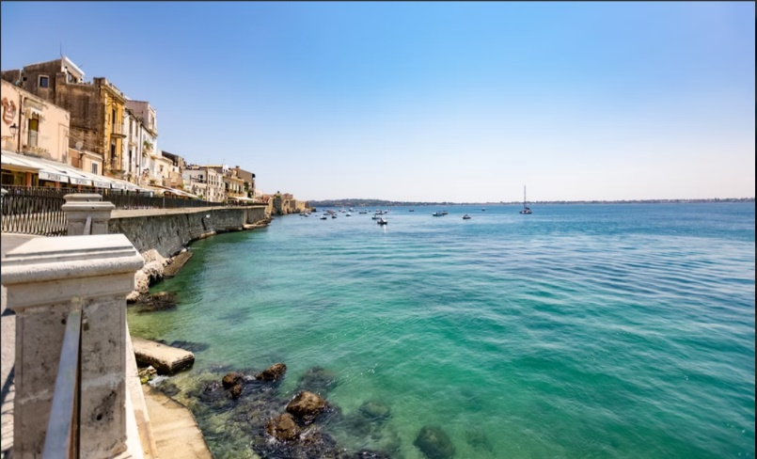
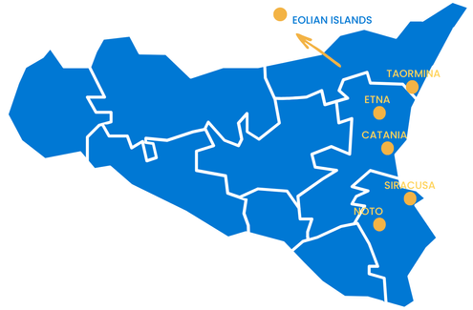

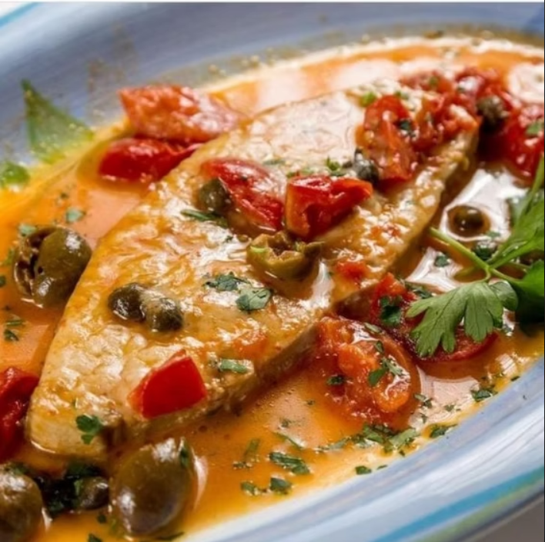
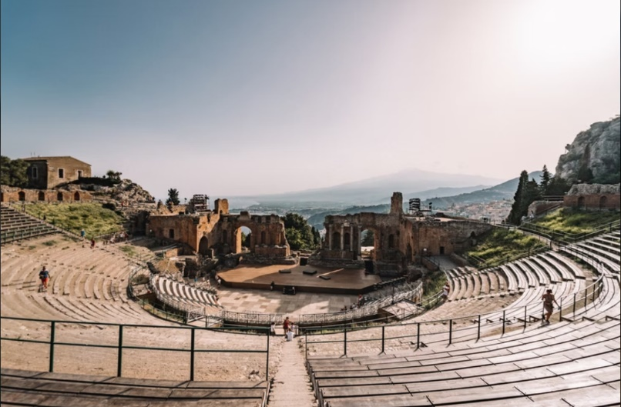

ITINERAR
Ziua 1, Bucuresti – Catania - Lipari
Intalnire cu insotitorul de grup la Aeroportul Otopeni si zbor catre Catania.
Sosire pe aeroportul din Catania, transfer privat catre portul Milazzo, de-a lungul pitorestii coaste tireniene, si imbarcare pe hidroglisor catre Lipari, cea mai mare si mai animata dintre Insulele Eoliene.
La sosire, check-in la hotel si timp liber pentru o plimbare prin stradutele fermecatoare ale orasului Lipari, pline de magazine artizanale, bisericute si terase cu vedere la mare.
Seara, bucurati-va de un cocktail de bun venit, urmat de cina si cazare la hotel.
Ziua 2, Insulele Lipari si Vulcano
Dimineata, tur ghidat al orasului Lipari, cu vizitarea muzeului arheologic, a vechii fortarete si a punctelor panoramice ce ofera privelisti spectaculoase asupra marii si a stancilor albe de piatra ponce.
Pranz optional intr-o trattorie locala traditionala, cu peste proaspat si specialitati ale insulei cu capere si masline.
Dupa-amiaza, excursie inclusa cu barca pe insula Vulcano, celebra pentru baile sale cu namol terapeutic, plajele cu nisip negru si fumarolele spectaculoase. Participantii pot urca pana la crater sau se pot relaxa pe plaja. Intoarcere la Lipari in cursul dupa-amiezii tarzii.
Mic dejun si Cina. Cazare la hotel.
Ziua 3, Insulele Panarea si Stromboli
Excursie inclusa cu barca de o zi intreaga spre Panarea si Stromboli, doua dintre cele mai emblematice insule ale arhipelagului.
Prima oprire este in Panarea, cea mai mica, dar si cea mai eleganta dintre insulele Eoliene, unde casele albe, stradutele inguste si golfurile cu ape cristaline creeaza un decor de carte postala. Timp liber pentru o plimbare sau o baie racoritoare.
Calatoria continua spre Stromboli, insula focului. La sosire, se poate explora satul San Vincenzo sau va puteti relaxa pe plaja cu nisip negru vulcanic. Pranz optional intr-un restaurant fermecator de pe malul marii, unde se servesc preparate traditionale eoliene, acompaniate de privelisti impresionante asupra vulcanului.
Dupa apus, admirati spectacolul de neuitat al Sciara del Fuoco, cand lava incandescenta a vulcanului Stromboli lumineaza cerul noptii. Intoarcere la Lipari tarziu, seara. Cazare la hotel in Lipari.
Ziua 4, De la insule la continent: Riviera Taormina
Mic dejun la hotel, apoi plecare cu hidroglisorul spre Milazzo, urmata de un drum pitoresc spre Coasta Ionica. Pe parcurs,
peisajul se transforma de la vulcanicul aspru al insulelor la livezile de citrice si orizonturile albastre ale Siciliei de est.
Sosire si cazare la hotel in zona Riviera Taormina
Dupa-amiaza libera – relaxare, plimbare pe malul marii sau o cafea cu vedere panoramica asupra Muntelui Etna. Cina si cazare la hotel.
Ziua 5, Siracusa, Ortigia si Noto: Comorile Siciliei Baroce
Vizita inclusa la Siracusa, candva cel mai puternic oras al Magna Graecia, cu explorarea Parcului Arheologic Neapolis, unde se afla Teatrul Grecesc, Amfiteatrul Roman si faimoasa Ureche a lui Dionysius.
Continuare spre insula Ortigia, centrul vechi si elegant al Siracusei, unde Piata Duomo si Fantana Aretusa reflecta splendoarea baroca a orasului.
Dupa-amiaza, ne indreptam spre Noto, sit UNESCO, renumit pentru catedrala sa din piatra aurie si palatele nobiliare care stralucesc in lumina calda a apusului. Intoarcere la hotel pentru cina si cazare.
Ziua 6, Muntele Etna & Taormina: Vin, Lava si Frumusete
Mic dejun la hotel si plecare pentru un tur de o zi (inclus) la Muntele Etna, cel mai inalt vulcan activ din Europa.
Urcare pana la 1.900 m, inconjurati de campuri de lava antica si peisaje lunare. Oprire la o crama locala de pe pantele vulcanului pentru degustare de vinuri si un pranz usor, descoperind vinurile unice ale Etnei, cultivate pe sol vulcanic.
Dupa-amiaza, vizita la Taormina, cel mai elegant oras din Sicilia. Explorarea Teatrului Grecesc antic, inca folosit pentru spectacole, si plimbare pe Corso Umberto, cu magazine, cafenele si privelisti spectaculoase asupra marii si a Muntelui Etna.
Intoarcere la hotel pentru cina si cazare.
Ziua 7, Giardini Naxos
Mic-dejun si timp liber in Giardini Naxos sau excursie optionala in Catania, un oras vibrant la poalele Muntelui Etna unde veti incerca experienta delicioasa a gastronomiei stradale siciliene!
Descoperiti arhitectura baroca, Piata Duomo, animatul Piata de Peste si Via Etnea, marginita de palate elegante construite din piatra vulcanica inchisa la culoare.
Pe parcursul vizitei, savurati o degustare de bucate stradale siciliene, incluzand arancini, cipollina catanese, cannoli si granita cu briosa. Intoarcere la hotel pentru cina si cazare.
Ziua 8, La revedere, Sicilia!
Mic-dejun si transfer la aeroportul din Catania pentru zborul catre Bucuresti.
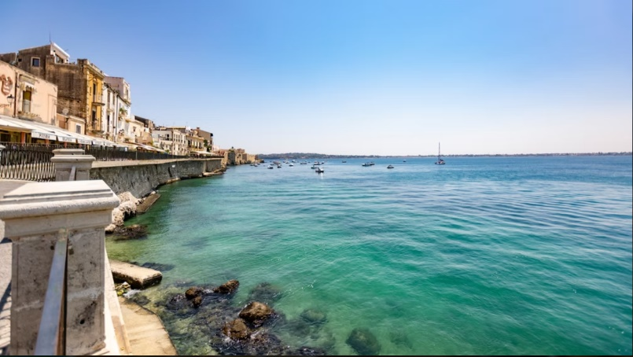

Tariful include: | Tariful nu include:
- Cazare cu mic dejun, 7 nopti la hoteluri de 3* sau 4*, in functie de pachetul ales;  - 3 nopti cazare in Lipari, Insulele Eoliene;  - 4 nopti cazare in Giardini Naxos, zona Taormina;  - Transport cu autocar/microbuz pe perioada circuitului si transferuri;  - Ghizi locali si insotitor de grup roman pe toata perioada circuitului;  - Transfer cu barca din portul Milazzo – Lipari si retur  - Mic dejun si cina;  - Cocktail de bun venit in Lipari;  - Excursii de 1 zi cu barca  - Lipari si Vulcano (ziua 2);  - Panarea si Stromboli (ziua 3);  - Excursie de o zi – Siracuza – Ortigia si Noto (ziua 5);  - Degustare de vinuri si pranz usor la o crama la poalele mutelui Etna (ziua 6);  - Intrari la obiectivele turistice: Teatrul Antic din Taormina, Muzeul Bernabo Brea Lipari; Parcul Arheologic din Neapolis – Siracuza; Catedrala din Siracuza;  - Biletele de avion: Bucuresti– Catania – Bucuresti - cu bagaj mic de mana si de cala 20 kg inclus, Compania Wizz Air;  - Taxe de aeroport. | - Excursia in ziua 7 – Catania si mancarea stradala – 75 euro/ pers ;  - Alte servicii nementionate ca incluse in itinerarul de mai sus;  - Asigurarea medicala si storno (recomandata);  - Pranz si bauturi la mese;  - Porterage la hotel;  - Taxa de statiune (se aplica direct la hotel);  - Excursiile mentionate ca optionale;  - Bacsisuri pentru ghizi si soferi;  - Servicii nementionate la incluse.

Conditii de rezervare: | Conditii de anulare:
- Avans de 30%  - Diferenta se achita cu 60 de zile inainte de plecare | - Cu pana la 60 de zile inainte de plecare = pierderea avansului  - Intre 59 si 31 de zile - penalizare 60%  - Cu mai putin de 31 de zile, penalizare 100%.

Note:
- ordinea obiectivelor din program poate fi modificata.
- daca un obiectiv este inchis la data vizitei dvs. il vom inlocui cu o alta varianta.
- grupul minim este de 20 persoane; pentru grup mai mic de 20 de persoane, tariful se recalculeaza sau excursia se anuleaza.

